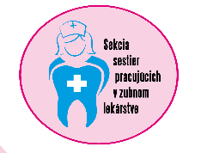**Obrázok, na ktorom je grafika, kreslený obrázok, logo, animák

Automaticky generovaný popis**

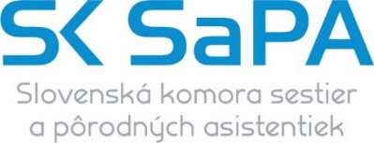

**XXIV. SLOVENSKÉ DENTÁLNE DNI**

**11.10.2024**

|  |  |
| --- | --- |
| 7:30 – 8:25 | **PREZENCIA ÚČASTNÍKOV** |
| 8:25 – 8:30 | **Otvorenie podujatia** |
| 8:30 –9:15 | **Komplikácie a patologické stavy súvisiace s liečbou dentálnymi implantátmi.**  MUDr. Marcel Riznič, PhD. |
| 9:15 – 9:45 | **Ohrozené skupiny pacientov v stomatológii**  Mgr. Katarína Schneiderová |
| 9:45 – 10:00 | **PRESTÁVKA – OBČERSTVENIE** |
| 10:00 – 11:00 | **Dezinfekčný protokol**  Bc. Júlia Filo |
| 11:00 – 11:30 | **Elektronické vzdelávanie v ošetrovateľstve**  Mgr. Eva Žabčíková |
| 11:30 – 12:00 | **Motivácia pacientov a predstavenie metódy Tiny Habits**  Mgr. Marta Brachová |
| **12:00 - 13:00** | **PRESTÁVKA – OBED** |
| 13:00 – 14:00 | **Myofunkčná terapia u detí**  MDDr. Beáta Polivka Marčanová |
| 14:00 – 14:45 | **Silver Diamine Floride v liečbe zubného kazu u detí**  MDDr. Zuzana Schwartzová, PhD., MPH |
| 14:45 – 15:30 | **Menej kazov, viac radosti**  Ing. Bc. Michaela Pokorná |
| 15:30 – 16:00 | **Život je príliš krátky na to, aby ste mali citlivé zuby**  Ing. Peter Sokoli |
| 16:00 – 16:15 | **PRESTÁVKA – OBČERSTVENIE** |
| 16:15 – 16.45 | **Hojenie mäkkých tkanív v okolí zubných implantátov, nová technika B. O. T. P. a liečba inovatívnymi neviditeľnými strojčekmi**  PhDr. Marek Moška, PhD. |
| 16:45 – 17:15 | **Je čas vysloviť svoj názor (informácie o činnosti sekcie sestier pracujúcich v zubnom lekárstve a pripravovaných voľbách do výboru sekcie)**  PhDr. Martina Lásková, PhD., MPH |
| 17:15 – 18:00 | Diskusia, záver |

**X-bionic sphere, Šamorín - Čilistov**

**Kontaktná adresa koordinátora:**

**Martina Lásková,** Sofijská 27, 040 13 Košice, tel: 0903 606 922, email: [martina.laskova.mph@gmail.com](mailto:martina.laskova.mph@gmail.com)

**Konferenčný poplatok (uzávierka konferenčných poplatkov: 10.9.2024):**

**člen SK SaPA: 60,-** €

nečlen SK SaPA: 90,- €

pri záujme o spoločenský večer + 100 eur

platba na mieste nie je možná

**Bankové spojenie:** IBAN: SK4602000000001670169854, **Názov účtu:** SK SaPA, Amurská 71, 821 06 Bratislava

***Variabilný symbol:*** 4132 (účet odbornej sekcie)

***Špecifický symbol:*** reg. číslo v SKSaPA – nutné uviesť pre správnu identifikáciu platby!